***Фотоконкурс «РАССКАЗ по КАРТИНКАМ»***

***для Родителей и Детей 28.02.2022 – 11.03.2022***

***«Моя сказка» - для средних и старших групп***

***«Мой рассказ: «Мой день 1 сентября» - для подготовительных групп.***

***СОЧИНЯЕМ …. РИСУЕМ… СОЗДАЁМ…***

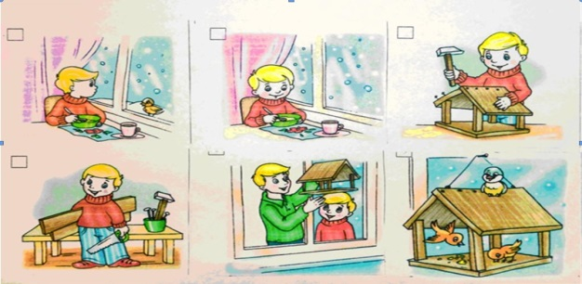 ***Размер А4***

***СОЧИНЯЕМ сказку или рассказ,***

***РИСУЕМ сказку или рассказ по картинкам (начало, развитие основного сюжета, середина и конец, 4-5 картинок),***

***СОЗДАЁМ сказку или рассказ – презентует ребенок в ДОУ (рассказывает педагогу-психологу по картинкам)***